

12 Rejs po Odrze z EUROPA FORUM

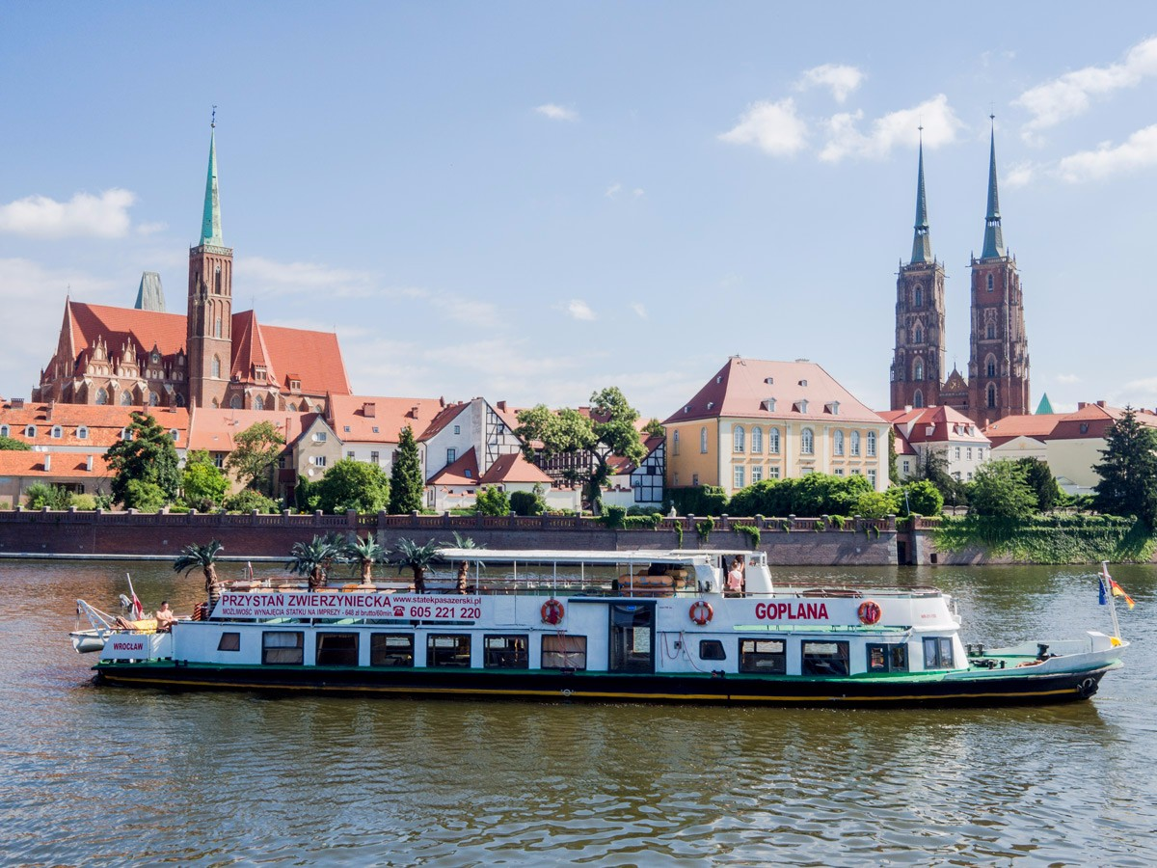

środa, 25 sierpnia 2021 r. godz. 18.00 – 22.00
Statek „GOPLANA”
Przystań Amfiteatralna przy Bulwarze Dunikowskiego (obok Hali Targowej)
mapka: https://goo.gl/maps/RUPuakg3ttJ2

18:00 Powitanie gości
18:15 „Ahoj przygodo!“ wypływamy w rejs po Odrze

na pokładzie: doborowe towarzystwo, wyśmienity bufet, bogaty asortyment win, zimne piwo, loteria i oprawa muzyczna w klimacie „La Dolce Vita”

19:30 Ognisko przy przystani Zoo

22:00 Powrót na stały ląd

Na kontynuację spotkania zapraszamy do OVO Bar & Restaurant i OVO Beach Club u naszego Partnera Hotelowego DoubleTree Hilton Wroclaw

Uprzejmie prosimy o zgłoszenie uczestnictwa najpóźniej do 22.08.2021
Koszt udziału:
członkowie EF: 250 PLN osoby niezrzeszone w EF: 350 PLN

KONTO PLN: 21 1600 1462 1824 2452 7000 0001
KONTO EUR: 91 1600 1462 1824 2452 7000 0002 IBAN: PL | BIC Code: PPABPLPK
Stowarzyszenie EUROPA FORUM, Pl. Solny 4, 50-060 Wrocław| Tytułem: ‘Rejs po Odrze 2021’

Liczba miejsc ograniczona, zgłoszenia są przyjmowane według kolejności wpływu. Prosimy o zobowiązujące zgłoszenia oraz uiszczenie opłaty przed rejsem. Rezygnacja możliwa do 5 dni przed spotkaniem, po upływie terminu naliczana jest pełna opłata za udział.

SPONSOR „PLATYNOWY” POZOSTALI SPONSORZY
 |  | 
 | 

SPONSOR WINA



EUROPA FORUM | www.ef.com.pl | info@ef.com.pl | +48 71 757 53 40

